Катаемся на лыжах
Воспитанники детского сада на прогулках и в организованной образовательной деятельности физкультурой, под руководством Никольской Людмилы Геннадьевны, инструктора по физической культуре ходят на лыжах.
Дети учатся ходить по лыжне попеременно, то ступающим, то скользящим шагом, выполняют на лыжах различные упражнения.
Очень им нравится игровое упражнение «Через воротца», нужно дойдя до ворот из лыжных палок пройти под ними стараясь не сбить.
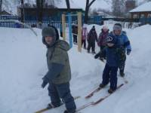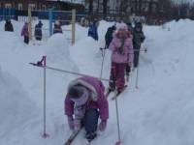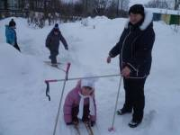
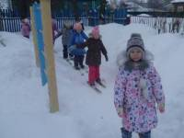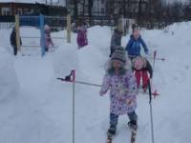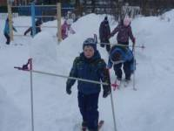
Фотоальбом
http://12raduga.ucoz.ru/photo/2015_god/katanie_na_lyzhakh/174-0-5146

